單選題（34題，每題3分，共102分）請填答案卡。
- 有關波動的敘述，下列何者正確？
(A)介質擾動與波傳播方向平行，稱為橫波 (B)聲音可以不用空氣傳播
(C)波長λ、頻率f與波速v的關係為λ＝v f (D)行進波傳到不同介質的介面時，必同時發生反射與折射
- 週期波的波長λ、週期T、速度v的關係為 (A) λ v＝T (B)v＝ λ / T (C) v＝T λ (D) T＝v λ
- 下列關於聲波的敘述，何者正確？
(A)聲波不可以在液體中傳播 (B)溫度愈高，聲波在空氣中傳播的速率也愈快
(C)聲波有干涉但無繞射的現象 (D)聲波的頻率愈高，傳播的速率也愈快
- 下列何項為球面鏡成像作圖方式？
(A)入射光通過焦點，經球面鏡原路反射回去 (B)平行主軸的入射光，反射後過曲率中心
(C)入射光通過焦點，經球面鏡反射，平行主軸 (D)通過曲率中心的光線，反射後通過焦點
- 下列有關聲音強度的敘述，何者正確？
(A)聲音強度加倍時，其強度級也加倍 (B)分貝與聲音強度為相同的單位
(C) 80分貝的強度為50分貝的30倍 (D)100分貝的強度為80分貝的100倍
- 關於聲音的性質，下列敘述何者正確？
(A)聲音不是一種能量 (B)在真空中講話，其聲音聽起來比空氣中更為清楚與響亮
(C)月球上有爆炸事件，地球上的人可以聽到爆炸聲 (D)聲波在空氣中傳播，空氣分子震動方向與聲波前進方向平行
- 下列有關平面鏡成像的敘述，何者錯誤？
(A)物與平面鏡遠離，像不會變小 (B)像與物非左右相反 (C)物與像非上下顛倒 (D)物與像移動的方向必相同
- 各種色光垂直進入玻璃時 (A)同時通過 (B)紫光先通過 (C)綠光先通過 (D)紅光先通過
- 在楊氏雙狹縫干涉實驗中，以下列何種顏色的單色光照射，其條紋間隔最大？ (A)紅 (B)綠 (C)藍 (D)紫
- 聲音強度為0分貝時，代表 (A)沒有聲音 (B)可聞聲強度為零 (C)人耳剛好可聽見 (D)聲音強度無法測量
- 日光經三稜鏡色散，下列哪種顏色的折射率最小？ (A)紅 (B)黃 (C)藍 (D)紫
- 下列有關力學波的敘述，何者正確？
(A)介質只有動能的變化 (B)介質只有位能的變化 (C)介質的動能及位能同時變化 (D)介質動能及位能皆無變化
- 一個有刻度無數字的指針式掛鐘，正對一平面鏡。若指針時間為12點20分，則從平面鏡中所看到的時間為
(A)11點20分 (B)11點40分 (C)12點20分 (D)12點40分
- 下列有關駐波的敘述，何者正確？
(A)駐波只是理論，現實中不存在 (B)只有聲波才有駐波 (C)相鄰節點距離等於波長 (D)駐波不傳遞能量，介質也不前進
- 回聲的成因是由於聲波 (A)反射 (B)折射 (C)繞射 (D)干涉 的結果
- 某生對鏡一照，看到自己變成一個巨人，則此鏡為 (A)凸透鏡 (B)凹透鏡 (C)凹面鏡 (D)平面鏡
- 在同深度的海水中，振幅4 m高海浪攜帶的能量，為振幅1 m高海浪的多少倍？ (A) 3 (B) 4 (C) 9 (D) 16
- 噪音值是以何者為單位？ (A)分貝 (B)公尺／秒 (C) 1／秒 (D)赫茲
- 做雙狹縫干涉實驗以雷射光為理想光源，原因是 (A)不易散開 (B)可接近單一頻率 (C)高亮度 (D)以上皆是
- 針孔成像時，像的大小，與物距的關係為 (A)正比 (B)反比 (C)視針孔大小而定 (D)像的大小與物距無關
- 下列何者為弦上形成駐波的原因？ (A)干涉 (B)漫射 (C)繞射 (D)色散
- 若使用焦距為10公分的凸透鏡，將書上的字放大，且方便閱讀，則書與透鏡間的適當距離為何？
(A)大於30公分 (B)介於20～30公分 (C)介於10～20公分 (D)小於10公分
- 火車汽笛頻率3500 Hz。聽者與火車同以60 m/s速率背道而馳。設聲速340 m/s，則聽者聽到的頻率為多少Hz？
(A) 2450 (B) 3500 (C) 4550 (D) 5000
- 二等長弦線兩端固定，A弦基頻為B弦基頻的3倍，則A弦波速為B弦波速的幾倍？ (A) 3 (B)1/3 (C) 9 (D)1/9

- 雙狹縫實驗中，兩狹縫至暗紋上某一點的光程差，可能為入射波波長λ的幾倍？ (A)1/4 (B) 1 (C)3/2 (D) 2
- 兩端固定的弦長1 m。脈波從一端到另一端需0.05秒，此弦的第三諧音頻率為多少Hz？ (A) 5 (B) 10 (C) 20 (D) 30
- 下圖為兩波（分別用細線及粗線代表）重疊前的樣子，則重疊後的波形為
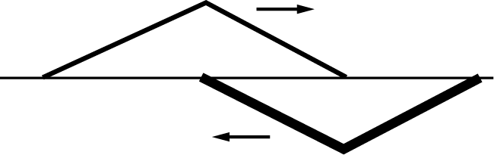
(A) 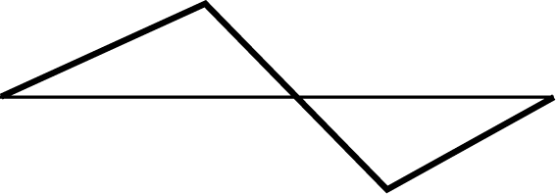 (B) 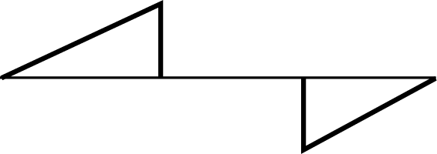(C) 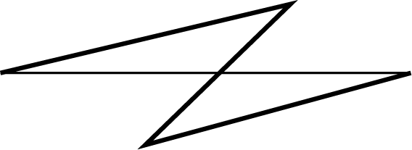 (D) 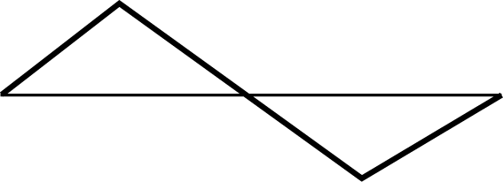
- 長200 cm兩端固定的繩，其駐波使繩作4等分的不同方向上下振動。則駐波的波長為多少cm？
(A) 25 (B) 50 (C) 100 (D) 150
- 弦長90 cm，兩端固定，若弦上波速為27 m/s，則下列駐波頻率何者不可能發生？ (A) 3 (B) 15 (C) 30 (D) 60 Hz
- 水的折射率4/3，玻璃的折射率3/2，則在水中與玻璃中，光速的比為 (A) 9：8 (B) 8：9 (C) 2：1 (D) 1：2
- 某波動進入不同介質時，對折射現象的描述何者錯誤？
(A)若入射角為0°，折射不發生 (B)若入射角為90°，折射不發生
(C)當入射角不為0°或90°時，折射必發生 (D)當入射角不為0°或90°時，折射現象也不一定發生
- 離地60 cm處放有針孔的紙板，長90 cm的燈管離地板240 cm，則地上燈管的像長 (A) 60 (B) 22.5 (C) 30 (D) 15 cm
- 標準視力測量距離為6公尺，因空間不足故用鏡子輔助。受測者眼睛與鏡子距1公尺，若要符合測量標準，則視力表與鏡子的距離為多少公尺？
(A)3 (B)4 (C)5 (D)6 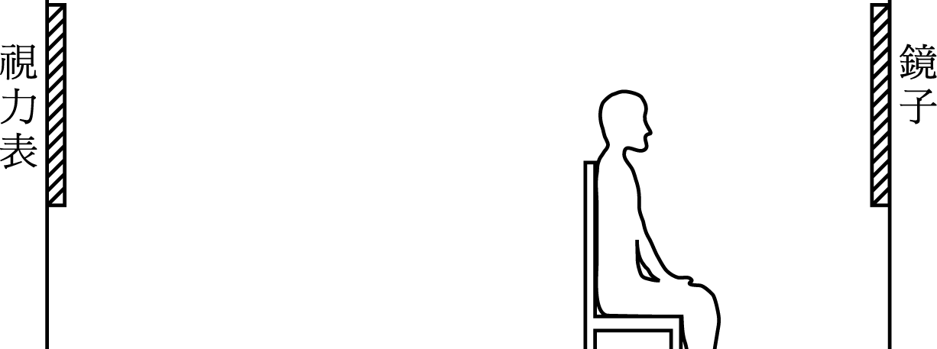
- 光從介質a（折射率n_{a}＝2）進入介質b（折射率n_{b}＝√3）時全反射，則入射角最小為多少度? (A)30 (B)40 (C)45 (D)60

